Project Charter:

Project Charter del Sistema de WorkFlow



Responsabilidad
Dirección de Soluciones Empresariales
Fecha de versión: 30/07/2022
Versión 1.0

Contenido
1.- INTRODUCCIÓN 6
2.- PROPÓSITO 6
3.- ALCANCE 6
4.- POLÍTICAS GENERALES PARA EL DESARROLLO DE SISTEMAS. 6
REFERENCIAS Y DEFINICIONES: 20

Documentos relacionados:
ACO-POL-SEGURIDAD-DESARROLLO-Y-MTTO-APLICACIONES
ACO-POL-DESARROLLO-Y-MTTO-APLICACIONES V1-0

Descripción:
- ACO | - Asae Consultores Consultores
- FMTO | - Formato
- Nombre del formato | - Project Charter del WorkFlow
- V1.0 | - Versión del formato
- 30jul2022 | - Fecha de actualización

Control:
 | ACO-PROJECT CHARTER-WFO
- Fecha de revisión | - 30/07/2022 (mm/dd/aaaa)
- Fecha de entrada en vigor | - 15/08/2022 (mm/dd/aaaa)
- Fecha de publicación | - 30/07/2022 (mm/dd/aaaa)
- Fecha vencimiento | - 30/06/2023 (mm/dd/aaaa)

Autorizaciones:
Descripción | Nombre | Puesto
- Elaboró | Rubén Marines Flores | Gerente de desarrollo de sistemas
- Reviso | Magdalena Ornelas Ibañez | Director de Soluciones Empresariales
- Autorizó | Marisela de Lourdes Saviñón Fuentes | Director General

Distribución:
Electrónico / PDF / Word / Otro |  | Bases de datos |  | formato papel |  | Correo electrónico |  | Medios de almacenamiento
Electrónico |  | X |  | X |  | √ |  | Biblioteca documental
PDF |  | X |  | X |  | √ |  | Biblioteca documental

Clasificación:
- Pública | X
- De uso Interno | √
- Restringida | √
- Confidencial | √

Pública | Una vez que se clasifica por su importancia y nivel necesario de protección para resguardarlos de daños de terceros, quedan datos que pueden ser publicados a todo el personal.  Como parte de toda organización siempre existe un conjunto de datos que pueden ser publicados, con el fin de darse a conocer como organización.  Todas las personas, dentro y fuera de la organización, tienen acceso.
De uso Interno | Esta suele considerarse como la información que se dispone en cada uno de los departamentos y que es del conocimiento del personal que labora en estos.  En efecto, esta información esta compuestas por datos que solo pueden ser entendidos y operados por el personal que la manejo y crea con sus actividades, de aquí que las misma suele ser exclusiva de cada área, no pudiendo ser compartida con demás departamentos al menos que los ejecutivos determinen lo contrario.  Relativo a la información accesible solo los miembros de la organización, pero en cualquier nivel.
Restringida | Es la información que reside solo en el área de gerencia, y pasa a ser considerada como datos estratégicos, la misma se resume al cumulo de actividades que una empresa lleva a cabo, como son las cifras de los ingresos financieros, las evaluaciones de los empleados y los egresos.  Directores de área y empleados clave tienen acceso.
Confidencial | Es aquel cumulo de datos que presentan un contenido generalizado, pero que solo puede estar a la vista de los altos ejecutivos; por lo general son catalogados de confidencial todos y cada uno de los datos que se disponen en el departamento de recursos humanos, ya que el mismo contempla todas las nociones sobre los empleados.  Esta información se marca como confidencial, con el fin de salvaguardar los intereses y la privacidad de cada miembro del capital humano.  De acceso restringido a la alta Dirección.

Versiones:

Versión | Tipo de cambios | Autor | Fecha de actualización  (mm/dd/aaaa) | Fecha vencimiento (mm/dd/aaaa
1.0 | Versión inicial | Rubén Marines | 30/07/2022 | 30/06/2023

1.- INTRODUCCIÓN

En este documento se describe la solución a una necesidad planteada a partir de las especificaciones, requisitos y necesidades solicitadas por el cliente ya sea interno o externo.

2.- PROPÓSITO

En este documento se debe identificar los objetivos y requerimientos solicitados por el cliente interno o externo que debe cubrir el sistema o el mantenimiento.

Se debe describir la información que se integra con la definición de los procesos y de la arquitectura, los módulos, interfaces y datos de un sistema para satisfacer los requisitos previamente especificados.

3.- ALCANCE

Este documento aplica a todos los usuarios y proveedores que tienen un vínculo laboral y/o contractual con Asae Consultores, y que intervengan en los procesos de desarrollo de software y mantenimiento de aplicaciones, por tanto tendrán acceso a los sistemas de información para el cumplimento de sus labores, obligaciones y funciones, mismos que tienen la responsabilidad de velar por los pilares de la seguridad y mantenimiento en el desarrollo de los sistemas, especialmente si la información se encuentra tipificada como información de uso Interno, Restringida y Confidencial.

Este documento debe ser elaborado por el responsable o el líder del desarrollo de Asae Consultores asignado al proyecto o en conjunto con el proveedor externo que se haya contratado para dicho fin.

Información General del Proyecto

SISTEMA DE WORKFLOW

Asae Consultores realizará en conjunto con el área de Negocio y Operaciones de MetLife el proceso para la emisión de las pólizas de vida y de gastos médicos, mediante el registro de una solicitud para autorización de una póliza y digitalización del expediente del cliente, Asae Consultores analizara y procesara la solicitud, revisando la información y documentos digitales recibidos en base a las reglas y políticas establecidas por MetLife para dictaminar si procede o se rechaza, en caso de proceder se capturan los datos en los sistemas de MetLife correspondientes a Vida o a Gastos Médicos y se registrará el resultado en la herramienta del WorkFlow, además se genera la carta de aceptación o declinación según sea el caso.

Se decidió que el proyecto se realice con el personal de desarrollo en ASAE CONSULTORES, S.A. de C.V. diseñándola en base a los requerimientos del cliente MetLife, buscando el contar con una aplicación de WorkFlow general y que sirva para diferentes procesos; aplicando lineamientos y políticas de desarrollo de Asae Consultores para el desarrollo de sistemas.

Para la elaboración del sistema se utilizó el entorno de desarrollo Microsoft Visual Studio, aplicando un desarrollo web responsivo (la aplicación se visualiza desde cualquier dispositivo que tenga acceso a internet) y en la construcción se tomó la metodología SCRUM.

Descripción del requerimiento

Resumen del Requerimiento
- Necesidad de contar con un sistema automatizado que permita la automatización de procesos.
- Definir los procesos por mesa de trabajo con condicionantes de avance, regreso a mesa, así como estatus de seguimiento del trámite.
- Aplicación de diferentes reglas de negocio en la operación de los tramites dependiendo el tipo de solicitud de póliza.

Justificación del requerimiento (Business Case)

Describir cual es el problema que le provoca al negocio y cuál será su beneficio con la solución de estos requerimientos.

Datos de evaluación (Beneficios al Negocio)

Los beneficios que traerá al negocio de MetLife y a Asae Consultores son los siguientes:

- Se contará con una solución de automatización de procesos, actividades y condiciones para que los operadores puedan realizar sus actividades en tiempo real, comunicando a cada participante las decisiones que se toman en cada etapa del proceso.
- Contar con los documentos en línea para visualizarlos y tomar decisiones.
- Registro y control de cada trámite en tiempo real.
- Monitoreo en tiempo real de la operación.
- Asignación y priorización de trámites.
- Flexibilidad para mover la capacidad instalada, ubicarlas de acuerdo a la temporalidad de las cargas de trabajo,
- Dashboard que nos ofrece consultas y reportes en tiempo real, permitiendo tomar decisiones oportunas.
- Incrementa la colaboración y comunicación de las personas participantes del proceso y con ello se mejora el nivel del servicio.
- Capacidad de realizar cambios rápido y eficiente.
- Mejoras en tiempo de atención,
- Disminución de actividades repetitivas o manuales, evitar retrabajos,
- Cumplir con requerimientos regulatorios por las autoridades.

Requerimientos detallados

En esta sección se deben describir de forma detallada cada uno de los requerimientos con impactos a los sistemas que se afectaran, y si se requiere un desarrollo o adaptaciones.

La aplicación muestra un login de autentificación de usuario, una vez autentificado permite realizar operaciones como: creación de solicitudes de seguros, consultar el status del proceso de la solicitud, realizar el flujo para la autorización y/o rechazo de la misma, revisión detallada del status del proceso de la solicitud, asignación y/o priorización de trámites, etc.

A continuación, se describe la información general sobre la funcionalidad del sistema a nivel de usuario.

Descripción de la Solución

Met Work Tool es la solución personalizada para llevar la operación y control de las diferentes etapas de los procesos operativos de una aseguradora para la emisión de pólizas y conocer el estatus en que se encuentra cada tramite en tiempo real, ayuda a todos los participantes en el proceso de registro, administración y control de cada una de las solicitudes.

Los procesos y las etapas de los mismos son personalizados por cada uno de los diferentes trámites que se ingresan en la herramienta, ajustándose a la operación que sostiene cada una de las aseguradoras, el proceso se define en conjunto con la aseguradora y se realiza la personalización de cada uno de los procesos.

Funcionamiento

La solución cuenta con la personalización requerida para dividir cualquier proceso en etapas y sub etapas para el correcto procesamiento de trámites y asignar a los usuarios (operadores) las actividades que cubre cada una de ellos.

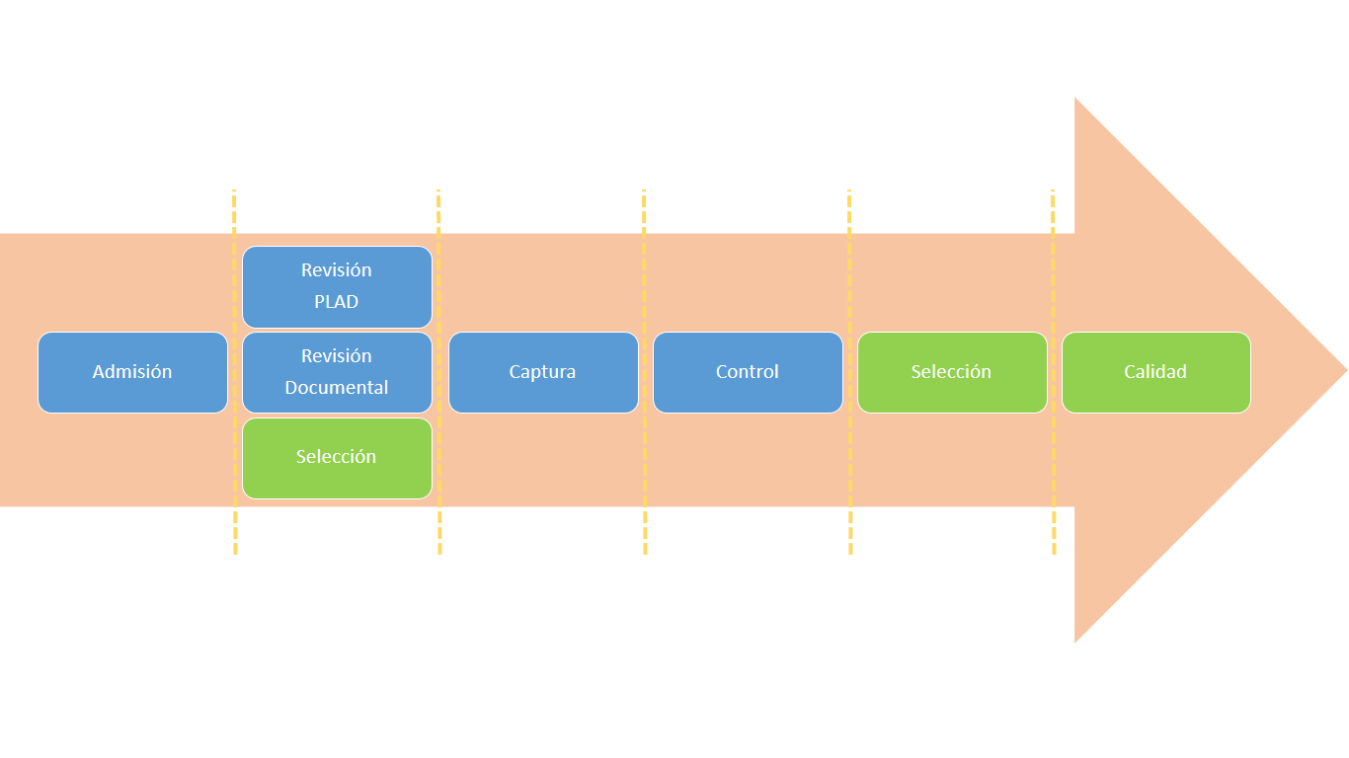

Diagrama General

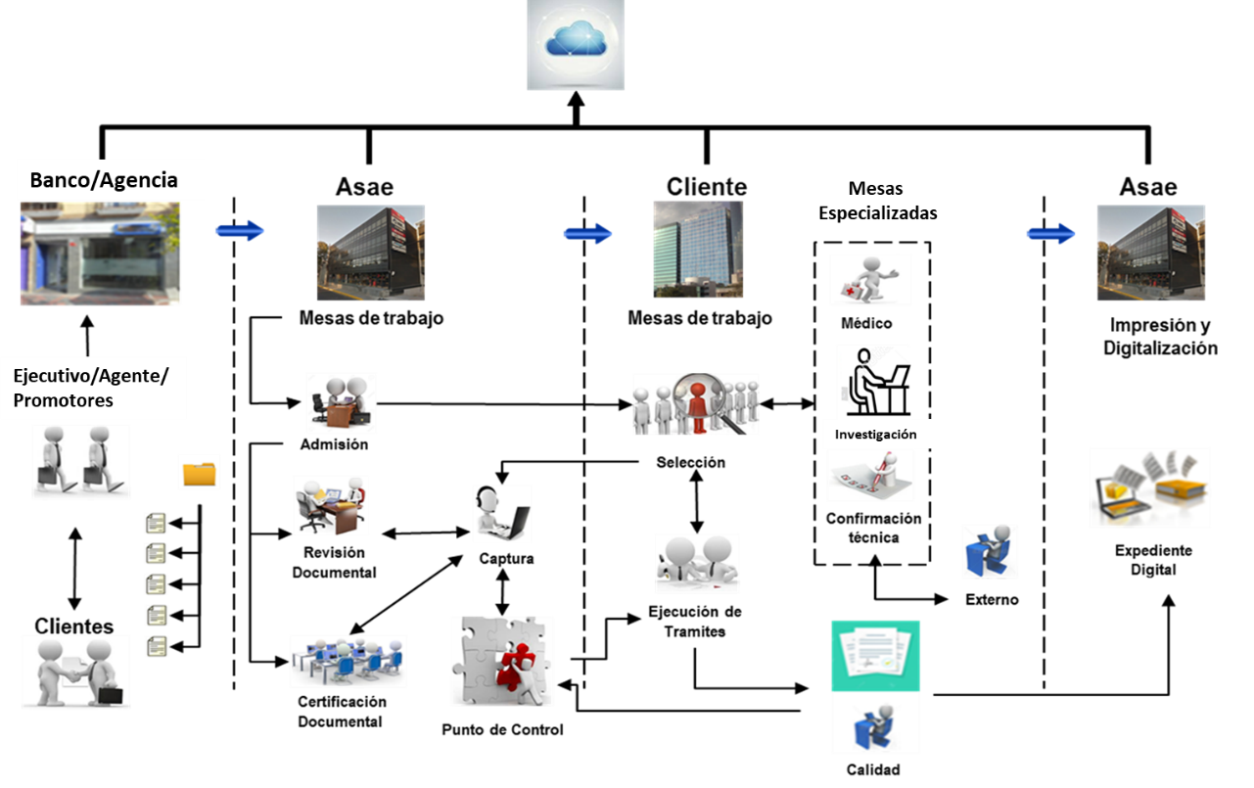

Descripción del proceso.

Todos los días las promotorías ingresan trámites para solicitar la emisión de una póliza dentro de las aseguradoras, para lo cual proporcionan al área de emisión la solicitud con la información del cliente y los documentos requeridos para emitir dicha póliza.

Todos estas solicitudes y documentos requieren ser revisados y validados de acuerdo a la ley de prevención de lavado de dinero; para agilizar la respuesta al cliente se requiere el apoyo de un tercero que reciba esta información de manera digitalizada, capture los datos necesarios en los sistemas legados (sistemas internos de la aseguradora) dependiendo del tipo de solicitud y turne a su vez dicha información a la aseguradora para llevar a cabo las siguientes etapas de los procesos de emisión y servicios.

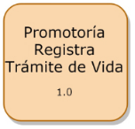 | Promotoría realiza la solicitud del trámite para la emisión de póliza de un prospecto.  Si la promotoría determinar que el prospecto requiere de cita médica, podrá realizar la solicitud de la misma sin necesidad de contar con toda la solicitud y documentación del prospecto. Para acelerar el trámite la promotoría deberá ingresar el formato de cita médica en lugar de la solicitud e indicar si el prospecto asistirá con algún proveedor (laboratorio) o algún médico realizará la visita al domicilio que indique el prospecto. Una vez realizada la solicitud será requerido que continúe con todo el proceso de llenando de la solicitud y compartiendo la documentación requerida.
Realiza la validación y cálculos iniciales del trámite.  En los casos que la información ingresada por la promotoría, se encuentra incompleta o errónea esta deberá ser completada o corregida por lo que el trámite será puesto en Hold con el objetivo de que la promotoría realice las correcciones o complete la información pertinente  Si el operador detecta que la solicitud de la promotoría es cita médica deberá realizar los cálculos necesarios y suspenderlo por cita médica. Esto hace que el trámite regrese con la promotoría y al mismo tiempo se envía a la mesa de citas médicas para que se realice la programación de la cita requerida.  En caso de que encuentre información confidencial (por ejemplo. Información de tarjeta de crédito) del cliente, al trámite se le asignará un status PCI (el sistema de manera automática borrará toda la información asociada) y la promotoría deberá cargar nuevamente la información en el sistema. |  | 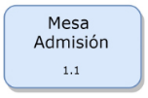
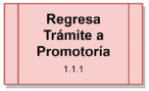 | Por solicitud de cita médica para el prospecto, el operador de la mesa de Admisión indico status. Cita Médica Adelantada por lo que la promotoría deberá anexar la documentación obligatoria para el trámite; y en un proceso paralelo se enviará a la mesa de Citas Médicas para realizar la cita entre el prospecto y el proveedor. En caso de no ser requerida la cita médica continuará con el proceso definido.  Cuando la promotoría devuelva el trámite completo ya con la solicitud completa, el trámite será regresado a la mesa de admisión para que continúe con el proceso definido.
Realiza la revisión de los documentos del prospecto. |  | 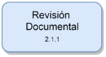
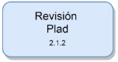 | Revisa la información del prospecto en cuestiones de empresa o si el prospecto tiene una nacionalidad sancionada.
Se encarga de revisar los riesgos que conlleva el aseguramiento del prospecto. Para su proceso es posible que requiera apoyo y lo puede solicitar de las mesas Revisión Técnica, Revisión Médica y / o Citas Médicas. |  | 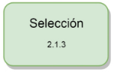
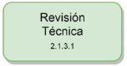 | (Auxiliar) Realiza la revisión técnica para validar si es viable el asegurar el prospecto. Si es necesario puede solicitar apoyo para evitar el lavado de dinero.
(Auxiliar) Realiza la revisión médica para validar si es viable el asegurar el prospecto. |  | 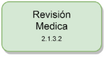
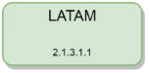 | (Auxiliar) Revisa y previene el lavado de dinero.
(Auxiliar) Realiza la coordinación entre el prospecto y el proveedor para llevar acabo la realización de exámenes médicos del prospecto para poder realizar la validación del estado de salud del mismo.  Verifica que los resultados médicos que el laboratorio o médico (quien realiza visita a domicilio del prospecto) entrega, se encuentren completos y sean los adecuados para el prospecto; de ser así se envían a selección para realizar la validación pertinente; en el caso opuesto deberá la mesa de citas médicas solicitará a los laboratorios o al médico, que los resultados sean enviados de forma completa y correcta. |  | 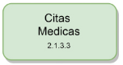
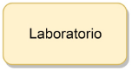 | Confirma cita para realizar estudios y provee los resultados de los mismos, estos son necesarios para continuar con la validación de asegurabilidad del prospecto.  El laboratorio deberá agregar los resultados desde la aplicación de Met Work Tool. Tendrá la opción de listar sus trámites para seleccionarlo y agregar los resultados. Una vez que los resultados se encuentren en el sistema, el status será de Exámenes Recibidos
Confirma cita para realizar asistir al domicilio proporcionado por el prospecto y provee los resultados médicos de la visita, estos son necesarios para continuar con la validación de asegurabilidad del prospecto.  El médico deberá agregar los resultados desde la aplicación de Met Work Tool. Tendrá la opción de listar sus trámites para seleccionarlo y agregar los resultados. Una vez que los resultados se encuentren en el sistema, el status será de Exámenes Recibidos |  | 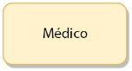
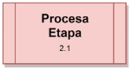 | Una vez que realizan las validaciones pertinentes en las mesas de Revisión Documental, Revisión PLAD, Selección y las mesas auxiliares en caso de que se hayan requerido, sí el prospecto cumple con los requisitos para ser asegurado y la información es completa el trámite continúa con el flujo operativo, en caso de que no haya pasado la información el trámite podrá ser regresado a la promotoría para revisión de los comentarios generados por los operadores de las mesas (una vez que la promotoría regrese el trámite con las observaciones realizadas, el trámite será asignado a las mesas que solicitaron información).
Realiza la captura de información requerida en los sistemas adicionales a la solución.  Podrá regresar el trámite a las mesas:  - Selección.  - Revisión Documental. |  | 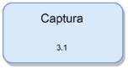
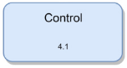 | Realiza la revisión de la información captura y la información de la solicitud.  Podrá regresar el trámite a las mesas:  - Revisión Documental.  - Admisión  - Revisión PLAD (si se habilitó por el trámite).  - Captura.
Genera la Póliza para el solicitante.  Podrá regresar el trámite a las mesas:  - Revisión Documental.  - Revisión PLAD (si se habilitó por el trámite).  - Selección.  - Calidad. |  | 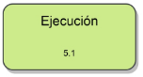
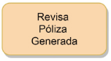 | Promotoría. Realiza la revisión de la póliza generada para verificar que sea lo solicitado. Podrá aceptar o no la póliza generada.  La promotoría contará con 24hrs para validar si la póliza por generarse es correcta. Si no emite su respuesta el sistema automáticamente dará por validada la póliza.
Para los casos en los que la promotoría indique que la póliza no se generó correctamente la aplicación indicará en la mesa de Calidad la inconformidad de la promotoría. Aquí se validará si procede la inconformidad se reenviará el proceso a la mesa necesaria para realizar las correcciones; para el caso en el que no proceda la inconformidad se continuará con el proceso de generación de la póliza. |  | 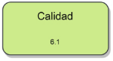
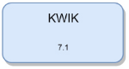 | Subirá toda la documentación generada del trámite al sistema centralizado de la aseguradora para finalizar el proceso del trámite.

Reglas de Negocio

Procesos por etapa.
Cada una de las etapas definidas en el proceso (flujo de trabajo) se trabajan completamente, y hasta que todos los procesos contenidos en la etapa finalizan sus actividades, es el momento en el que se le muestra un avance (status de trámite) al prospecto.

Hombres Clave
Las promotorías al identificar que un prospecto tiene un cierto grado de importancia, ya sea por su puesto dentro de su organización; lo indica al momento de crear el trámite y la solución dará una prioridad dentro de la asignación de trámites en operación.

Grandes Sumas
Cuando existe un prospecto el cual requiere de un seguro, pero las sumas aseguradas son cantidades mayores, entonces la aplicación les da prioridad para ser atendidos.

Regla Suma Asegurada mayor a $1,500,000,00 DLS o Primas Mayores a $200,000.00 pesos.

Expediente Expirado.
Los expedientes dentro de la solución del WFO tiene una vigencia de 90 días naturales para que se puedan visualizar / consultar, una vez que pasen los 90 días el trámite y toda su información se mantendrá y podrá ser consulta, pero el expediente (PDF) ya no se encontrará disponible.

Los expedientes dentro de la solución del WFO tiene una vigencia de 90 días naturales para que se puedan visualizar / consultar, una vez que pasen los 90 días el trámite y toda su información se mantendrá y podrá ser consulta, pero el expediente (PDF) ya no se encontrará disponible.

A continuación, se visualiza un trámite dentro del WFO donde su expediente ya expiró. Ejemplo: El trámite mostrado tiene 91 días a la fecha que se genera el documento (07/06/2021)

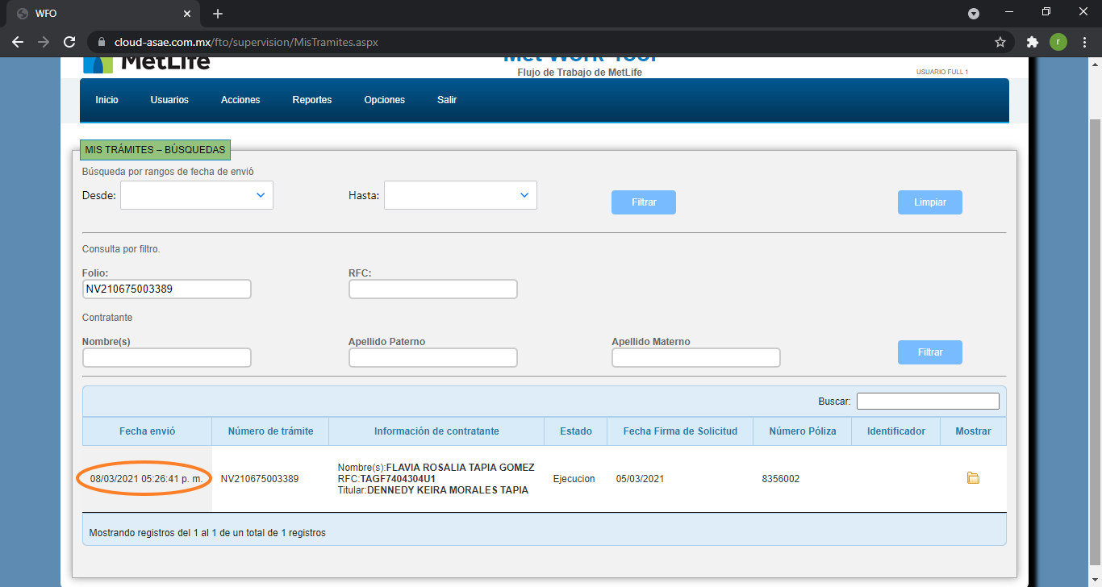

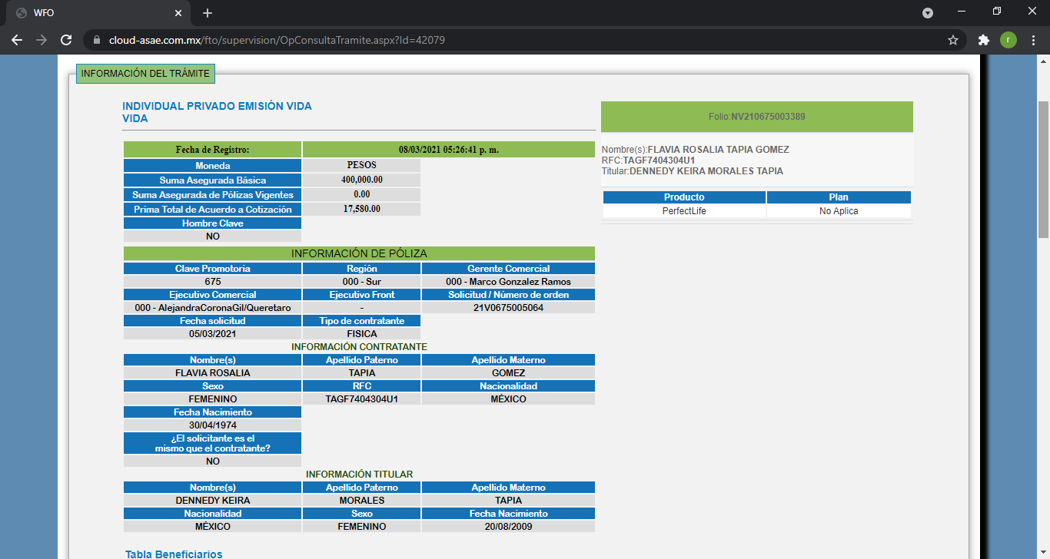

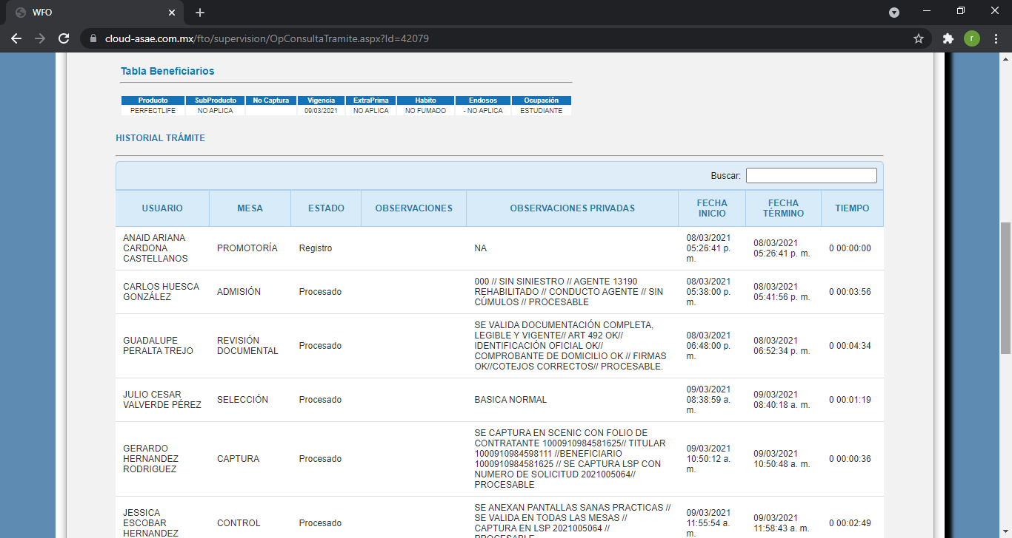

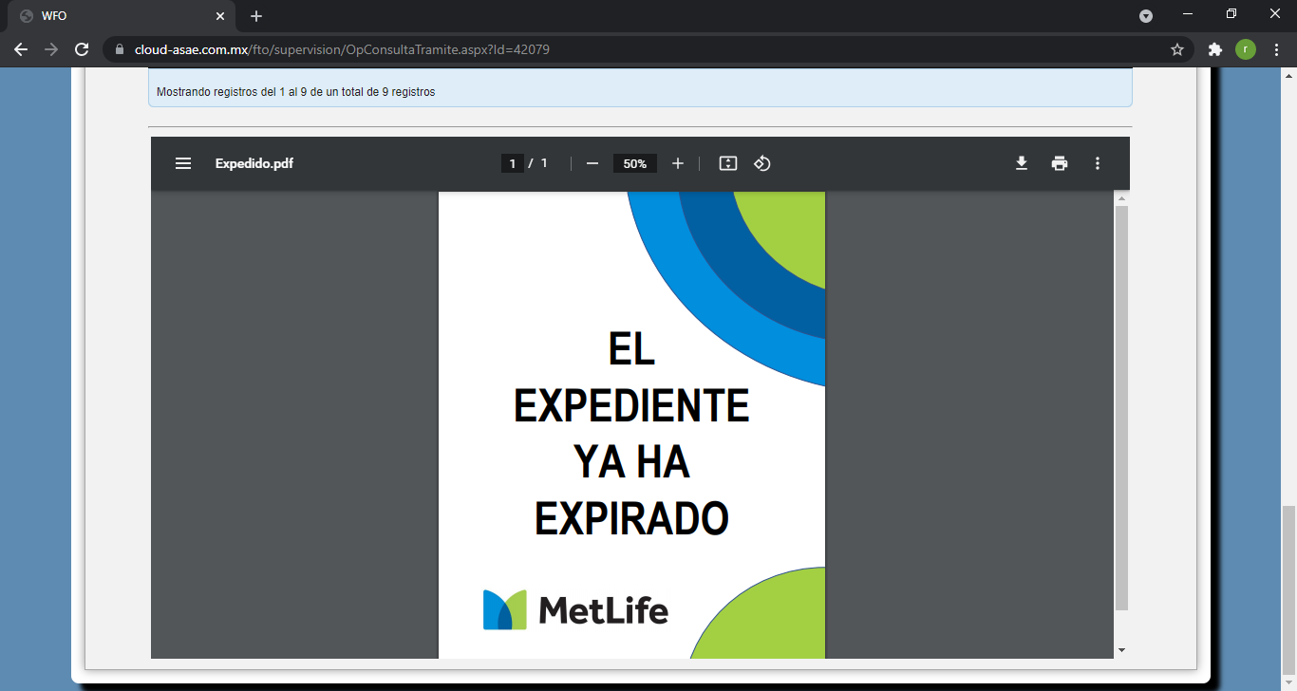

Operación.

Mesa. Revisión PLAD.

La mesa para la revisión PLAD únicamente se activará si el solicitante es una persona moral o en el caso de que el solicitante tenga una nacionalidad sancionada.

Trámite en Hold.

El trámite que tiene un status de Hold y cuenta con respuesta (menos de 24 horas) pronta por parte de la promotoría, el proceso del trámite continuará sin afectación a las filas de los trámites ingresados (mantendrá su posición dentro del sistema para ser atendido).

Si el trámite es puesto en Hold; y no tiene una respuesta de menos de 24 horas. El status de trámite pasará automáticamente por sistema a status de “Suspendido”, y perderá su lugar dentro del sistema para ser atendido, es decir, una vez que la promotoría ingrese la información solicitada el trámite se formara dentro del sistema para poder ser atendido.

Trámite en Suspensión.

El trámite que tiene un status de “Suspensión”, el proceso del trámite se volverá a formar en las filas de los trámites ingresados (no mantendrá su posición dentro del sistema para ser atendido).

Trámite en PCI.

El trámite que tiene un status de PCI automáticamente el sistema eliminará el expediente (solicitud) con el objetivo de que no exista información confidencial del solicitante; con la regla PCI se asegura la privacidad de los solicitantes.

Trámite Rechazado / Reconsideración.

Para los trámites que fueron rechazados la promotoría podrá solicitar una única vez que sea reconsiderado el trámite. Deberá incluir la documentación y comentarios pertinentes para que la operación valide sus observaciones y así determinar si el trámite vuelve al proceso de validación o se rechaza definitivamente.

Trámite Caducado.
Los trámites que cuenten con más de 30 días naturales en el sistema; serán considerados como caducados y el trámite ya no continuará en ningún proceso.

Los trámites caducados ya no serán considerados por ningún motivo.

Trámite Cancelado.
La promotoría y el supervisor podrán cancelar el trámite en cualquier momento.

Trámite CPDES.
El trámite entra en proceso CPDES cuando la promotoría ya realizó acciones de captura en sistemas propios de la aseguradora. Cuando el trámite cuenta con status CPDES el proceso de validación de “Selección” es inhabilitado.

Operador Pausa Trámite.

Los operadores pueden poner un trámite en pausa (su proceso es el pausado) para realizar actividades ajenas a la operación; el tiempo que el trámite se encuentre en pausa no será considerado para las mediciones realizadas por la solución.

Promotoría Revisa Póliza.

Una vez ejecutada la póliza, la promotoría deberá dar su visto bueno confirmando que la póliza generada es correcta, en el supuesto de que no sea así, la promotoría rechaza la póliza generada y el trámite será regresado a calidad para su revisión. La promotoría contará con 24 hrs para regresar la póliza en caso de que exista algún error, si en ese tiempo la promotoría no da su respuesta automáticamente el sistema dará por finalizado el trámite y continuará con el proceso para finalizar el trámite.

Cerrar Sesión (Salir).

En el momento de que los operadores cierran cesión, automáticamente se detiene la asignación de trámites para el operador, así como se pausa el trámite activo, si es que cuenta con uno.

Sistema.

Trámites.
Los trámites son el elemento principal de la solución, debido a que son las acciones que se realizarán, se medirán y darán seguimiento. Todo el monitoreo que conlleva la admisión, revisión y ejecución de los trámites será medido y siempre visible por la solución propuesta.

Trámites Estatus.
Durante la vida del trámite puede pasar a diferentes status los cuales permitirán visualizar su avance, así como poder determinar las acciones que se deben realizar en cada uno de ellos (tabla: statusTramite). Los status son los siguientes:

- Registro.
El trámite es ingresado por la promotoría.

- Proceso.
El trámite se encuentra en proceso.

- Ejecución.
El trámite fue ejecutado exitosamente. Ya cuenta con la póliza para el solicitante.

- Hold.
El trámite se encuentra en pausa para que la promotoría anexe información requerida.

- Suspendido.
El trámite se encuentra suspendido para que la promotoría anexe información requerida.

- PCI.
El trámite se encuentra suspendido para que la promotoría vuelva a cargar la solicitud sin información confidencial del solicitante.

- Espera de Resultados.
El trámite se encuentra pausado debido a que el laboratorio aun no envía los resultados de los exámenes médicos realizados al prospecto.

- Información para Citas Médicas.
El trámite se encuentra pausado para que la promotoría agregue información para realizar una cita entre el solicitante y el proveedor, para realizar exámenes médicos.

- Revisión con Prospecto.
La promotoría debe revisar con el prospecto la agenda disponible para agendar la cita con el proveedor de exámenes médicos.

- Confirmación Pendiente.
El proveedor (laboratorios) de exámenes médicos deberá confirmar la cita para la realización de los estudios clínicos.

- Revisión Promotoría.
La promotoría revisara la póliza generada para determinar si la información es correcta o no.

- Promotoría Reconsidera.
La promotoría solicita la revisión de la póliza rechazada.

- Promotoría Cancela.
La promotoría cancela el trámite.

- Cancelado.
El supervisor realiza la cancelación del trámite.

- Caducado.
El trámite cuenta con más de 30 días naturales, el sistema automáticamente cambia el trámite por caducado.

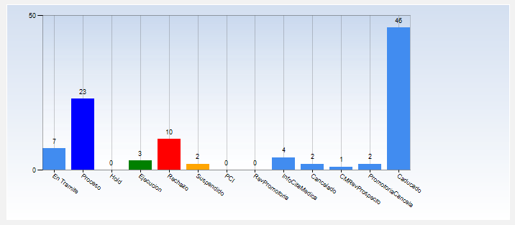

Mesa.
Las mesas son los procesos divididos por etapas y por las cuales deberá pasar el trámite para realizar ciertas actividades, en las que se revisaran y validará información, con el objetivo de poder determinar el avance, pausas (suspensión, hold, pci) o rechazo del trámite.

Mesas Estatus.
El resultado de la operación del proceso dará como resultado un estado (status) el cual permitirá a las demás etapas del proceso realizar las acciones pertinentes para continuar o no con el trámite solicitado. Los status permitidos para las mesas son:

- Registro.
El trámite ingresa a la mesa; es decir, se forma para ser atendido dentro de la mesa.

- Atrapado.
La mesa ha iniciado su proceso sobre el trámite asignado.

- Procesado
El trámite es aceptado en el proceso actual de la mesa.

- Rechazo
El trámite no cumple con los requerimientos para continuar con el proceso.

- Pausa
El operador requiere de realizar acciones no contempladas dentro del sistema (por ejemplo, ir a una reunión). Se utiliza el status de pausa para que los tiempos de procesamiento no se cuenten mientras realizan las actividades adicionales.

- Hold.
El proceso determina que al trámite la falta determinada información la cual puede ser recuperada de manera pronta por la promotoría. El trámite se regresa a la promotoría para que pueda obtener y completar la información solicitada; una vez realizada la acción de completar la información el trámite regresará a la mesa, y se continuará con su proceso para obtener el resultado del procesamiento.

- Revisión Hold.
La promotoría revisará y enviará la información solicitada por el operador para que si trámite pueda continuar su proceso.

- Reingreso Hold.
El trámite se vuelve a ingresar a la mesa que se encontraba atendiéndolo, para continuar con el proceso necesario.

- Suspendido
El proceso determina que al trámite la falta información a la solicitud del trámite realizada. El trámite se regresa a la promotoría para que pueda obtener y completar la información solicitada; una vez realizada la acción de completar la información el trámite ingresará nuevamente a la fila de solicitudes para ser atendido nuevamente.

- Revisión Suspensión.
La promotoría revisará y enviará la información solicitada por el operador para que si trámite pueda regresar al proceso.

- Reingreso Suspensión.
El trámite se vuelve a ingresar a la mesa que se encontraba atendiéndolo, para continuar con el proceso necesario.

- PCI
El proceso determina que al trámite cuenta con información confidencial del solicitante y por lo tanto es regresado el trámite para que se agregue correctamente la solicitud sin la información indicada por el operador; automáticamente la información recibida por la promotoría (solicitud) será eliminada del sistema para asegurar la privacidad del solicitante. Una vez realizada la acción de reenviar la información el trámite el trámite ingresará nuevamente a la fila de solicitudes para ser atendido nuevamente.

- Revisión PCI
La promotoría revisará y enviará la información solicitada por el operador sin que contenga información de privacidad (ejemplo. Número de tarjetas de crédito) del solicitante, para que si trámite pueda regresar al proceso

- Reingreso PCI.
El trámite se vuelve a ingresar a la mesa que se encontraba atendiéndolo, para continuar con el proceso necesario.

- Solicitud Apoyo.
En un proceso (mesa) se requiere información y/o ayuda de otros procesos (mesas), por lo cual se realiza una solicitud de apoyo.

- Reingreso Apoyo.
Se encuentra listo el apoyo solicitado para continuar con el proceso.

- Procesable.
Un proceso auxiliar (de apoyo) indica en base al análisis y procesos realizados si se considera que el prospecto es válido o no encontró argumento para indicar que hay consideraciones importantes por hacer.

- No Procesable.
Un proceso auxiliar (de apoyo) indica en base al análisis y procesos realizados que existen consideraciones importantes a realizar por parte de la mesa que solicitó el apoyo. Las observaciones aquí indicadas son de gran relevancia ya que se encontraron aspectos que podrían definir que no se acepte la póliza solicitada.

- Complementario.
Regresa a la mesa que solicitó el apoyo solicitando información adicional para continuar con el análisis de la información para procesar el trámite.

- Información para Citas Médicas.
El proceso requiere determinados exámenes médicos del prospecto, por lo cual se le solicita a la promotoría que agregue la información requerida para poder realizar la cita con el proveedor para realizar los exámenes médicos requeridos.

- Confirmación Pendiente.
La solicitud para la cita para exámenes médicos es enviada al proveedor para que realice la confirmación de la cita.

- Revisión con Prospecto.
El proveedor (laboratorios) indica una nueva fecha para la cita, por lo cual es necesario que el solicitante realice la confirmación de la cita.

- Cita Programada.
La cita para la realización de exámenes médicos se encuentra confirmada.

- Cita Reprogramada.
La cita programada no se realizó (ya sea porque el prospecto no asiste o el laboratorio atendió), por lo que se tiene que re-agendar una cita.

- En espera de Resultados.
El trámite se encuentra en espera de los resultados de los exámenes médicos realizados.

- Cita Cancelada.
El operador en base a su análisis decide realizar la cancelación de la cita médica.

- Send To Mesa.
(Apoyo) Un proceso requiere que se revise nuevamente la información por alguna otra mesa.

- Response From Mesa.
(Apoyo) Se regresa la revisión solicitada al proceso.

- Revisión Promotoría.
La póliza solicitada en el trámite es enviada a la promotoría para su revisión.

- Revisión Promotoría KO.
La promotoría indica que la póliza generada no es correcta e informa para su verificación.

- Revisión Promotoría OK.
La promotoría indica que es correcta la póliza generada.

- Promotoría Cancela.
Promotoría cancela el trámite.

- Caducado.
El trámite tiene más de 30 días naturales por lo cual el sistema lo pone automáticamente en caducado.

- Cancelado.
El trámite es cancelado por el supervisor o por la promotoría.

- CPDES.
El status CPDES indica que la mesa no procesa la información porque ya se ha procesado por otros sistemas que no se incluyen en la solución.

- Promotoría Reconsidera.
Si el trámite es rechazado por el proceso de validación, la promotoría puede solicitar una reconsideración.

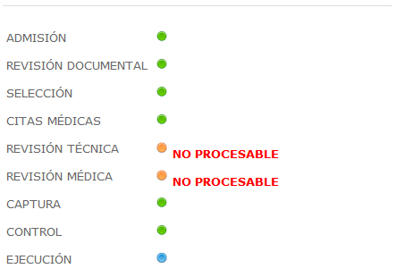

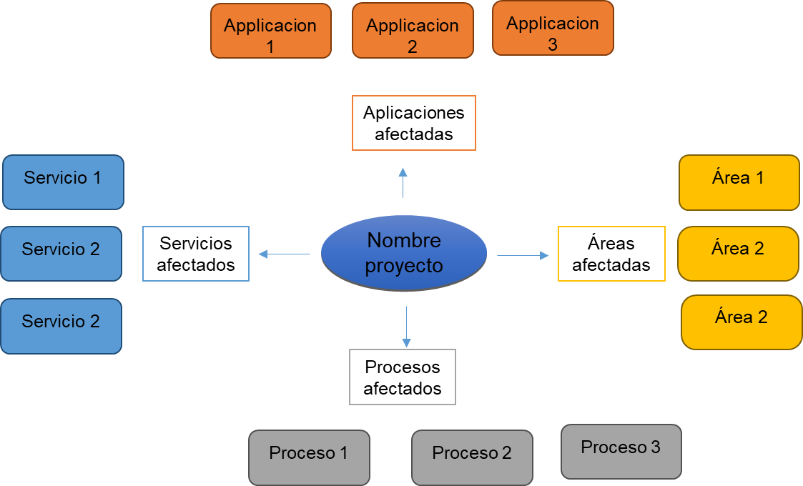

- Matriz de Riesgos

Esta matriz la utilizaremos para clasificar los riesgos que se presentan durante el ciclo de vida del proyecto, de acuerdo al impacto del riesgo y la probabilidad de ocurrencia a lo largo del ciclo de vida.

Desde el inicio del proyecto es importante iniciar con esta clasificación para ir midiendo el proyecto y tomar acciones preventivas y correctivas para evitar desviaciones o disminuir el riesgo y que el proyecto prospere y sea exitoso, concluyéndose en tiempo y forma.

Mapa de Indicadores de Riesgos
IMPACTO | 1
 | 2
 | 3
 | 4
 | 5
 |  | 1 | 2 | 3 | 4 | 5
 |  | PROBABILIDAD

Utilice esta matriz para describir las actividades y las acciones que se van a seguir para minimizar los riesgos que se presenten durante el ciclo de vida del proyecto, así como el responsable de llevar a cabo las acciones y fechas compromiso para su resolución.

No. | Riesgo |  | Acciones a Tomar (seguir) | Propietario | Fecha  Esperada | status
 | Actividades | Descripción
1
2
3
4
5
6
7
8

- Estimación de tiempo

- Estimación de tiempo y esfuerzo requerido
Se debe mostrar una vista del plan del proyecto con los tiempos que se invertirán en cada fase del proyecto.

- Plan de trabajo

En esta sección se debe integrar el GANTT del plan de trabajo esperado para el cambio o el desarrollo del sistema, el cual debe ser completado por el responsable del proyecto. El plan (Gantt) nos permite documentar las principales fases del proyecto para dar visibilidad al solicitante, del plan de trabajo estimado, y las actividades que se deben considerar, iniciarán a partir de la aprobación de las partes involucradas en el mismo.

Por ejemplo:
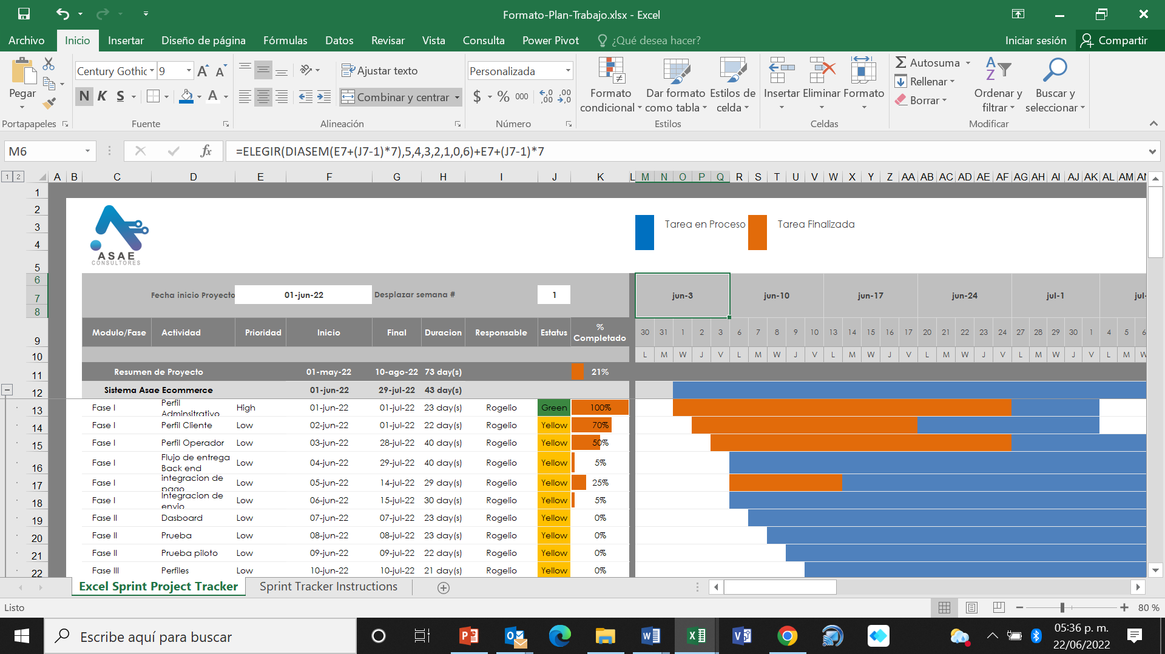

- Estimación del equipo de trabajo

Definir el equipo de trabajo que participará en el proyecto con roles y responsabilidades, incluir el área a la que pertenece cada persona de acuerdo a la metodología implementada pos Asae Consultores.
Ejemplo:

Grupo de trabajo
Scrum Master | Magdalena Ornelas / Dirección Soluciones Empresariales
Product Owner | Ruben Marines / Gerente Desarrollo de Sistemas
Development Team | Rogelio Rodriguez/ Consultores Desarrollo de Sistemas
Business Owner | Maria Elena del Villar/ MetLife – Marisela Saviñon/Asae

- Costos

Esta sección debe indicar el desglose de los costos en los que se incurrirá para poder llevar a cabo el desarrollo o mantenimiento del sistema, debe incluir los detalles de cada concepto o actividad, incluir las cotizaciones del Proveedor y las aprobaciones comerciales, todas las cantidades deben expresarse en Moneda Nacional.

Esta información la realiza el Srcum Master y/o el Product Owner

Información del sistema propuesto
- Diagrama de flujo operativo

En esta sección se describe el flujo operativo propuesto del funcionamiento del sistema con las funciones que tendrá cada actividad, condicionantes, sus entradas y salidas y procesos.

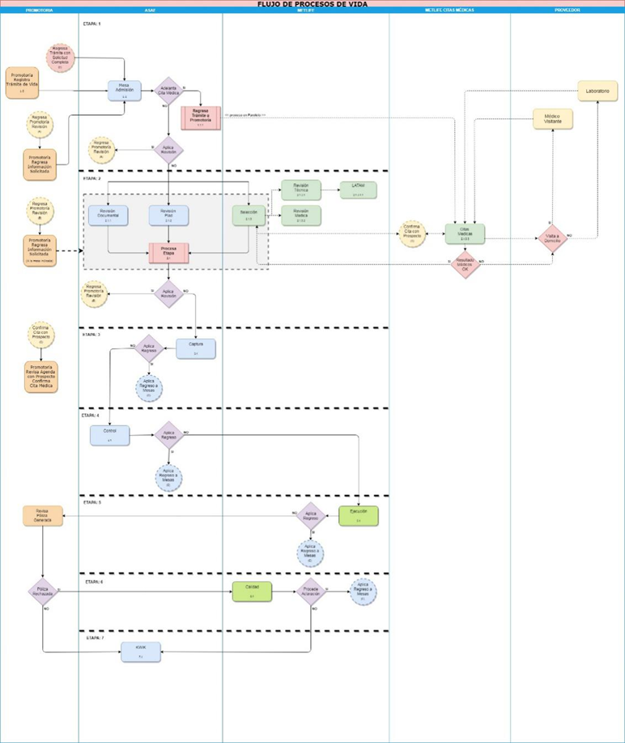

- Diagrama de Entidad Relación

En esta sección se muestra la definición de las entidades con la estructura de los datos que van a contener, así como las relaciones entre las mismas y sus llaves principales y secundarias.

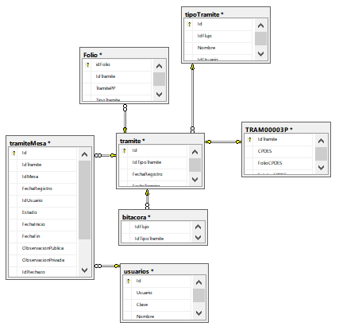

A continuación, se describen las principales tablas utilizadas para el almacenamiento de datos.

Descripción
Nombre del Objeto
AgentesPromotoria |  | Catálogo de agentes asignados a las promotorías
archivoCtrl |  | Tabla de control para los archivos (expedientes / insumos)
AsignarTipoTramServicios |  | Asignación de tipos de trámites para el servicio
Bitácora |  | Almacena la bitácora de la operación de trámite
BitacoraSabana |  | Almacena la bitácora de solicitudes del reporte de sábana
bitacoraTramiteStatus |  | Almacena la bitácora de cambio de status de trámite por tiempos de atención
cat_ciudad |  | Catálogo de ciudades
cat_codigopostal |  | Catálogo de código postal
cat_combos |  | Catálogo de exámenes médicos
cat_DocRecEmicion |  | Catálogo de documentos requeridos para emisión
cat_DocRecServicios |  | Catálogo de documentos requeridos para servicios
cat_documento |  | Catálogo de documentos
cat_endosos |  | Catálogo de endosos (proceso de vida)
cat_endososGM |  | Catálogo de endosos (proceso de gastos medicos)
cat_estados |  | Catálogo de estados
cat_extraprima |  | Catálogo de extraprima
cat_factor |  | Catálogo de factores
cat_habito |  | Catálogo de hábitos
cat_monedas |  | Catálogo de tipos de monedas
cat_MotivosCancelacion |  | Catálogo de motivos de cancelación de trámites
cat_parentesco |  | Catálogo de parentescos
cat_plan |  | Catálogo de planes para los riesgos
cat_prioridad |  | Catálogo de prioridades
cat_producto |  | Catálogo de productos
cat_promotorias |  | Catálogo de promotorias
cat_proveedor |  | Catálogo de proveedores de laboratorios para citas medicas
cat_ramosTramite |  | Catálogo de ramos
cat_riesgo |  | Catálogos de riesgos
cat_subproducto |  | Catálogo de subproductos disponibles
cat_TiposRechazo |  | Catálogo de los tipos de rechazo en el WFO
cat_TiposServicios |  | Catálogo de tipos de servicios proporcionados
cat_TipoTramitesMov |  | Catálogo de tipos de movimientos para los trámites
CitasMedicas |  | Contiene la información referente para la generación de citas medicas
Claves |  | Almacena las claves utilizadas de los usuarios
ConfiguracionGeneral |  | Configuración general de la aplicación.
DatosSeleccion |  | Registros de riesgos para el prospecto (proceso gastos médicos)
DatosVidaSeleccion |  | Registros de riesgos para el prospecto (proceso de vida)
EntidadFederativa |  | Catálogo de entidades federativas
Expediente |  | Inforación del expediente del trámite
Flujo |  | Catálogo de procesos dentro del WFO
Folio |  | Administración de los folios asignados
HorarioLaboral |  | Indica el horario laboral
Insumos |  | Información de los insumos que se agregan al sistema
Menu |  | Información del menú de la aplicación
Mesa |  | Catálogo de etapas en el WFO
MotivosRechazo |  | Catálogo de motivos de rechazos
Municipios |  | Catálogo de municipios
Pais |  | Catálogo de países
Producto |  | Catálogo de productos
promotoriaUsuario |  | Tabla detalla de los usuarios asignados a promotoría
sendToMesa |  | Lleva el control de los envío entre etapas
statusMesa |  | Catálogo de status de etapas
statusMesaAsign |  | Asignación de los permisos a cada una de las etapas de los procesos
statusTramite |  | Catálogo de status de trámites
tipoTramite |  | Catálogo de tipos de trámites en el WFO
TRAM00003P |  | Almacena el detalle de los trámite creados
Tramite |  | Almacena las solicitudes ingresadas al sistema
tramiteControl |  | Control de los trámites
tramiteMesa |  | Detalle de los trámites en el proceso (flujo)
tramiteMesaControl |  | Control de los trámites durante el proceso
tramiteRechazo |  | almacena los rechazos a los trámites
tramiteRechazoCtrl |  | tabla para el control de los rechazos
tramiteRechazoMotivos |  | Asignación de los rechazos de los trámites
Usrctrl |  | tabla para el control de usuarios dentro del sistema.
Usuarios |  | Usuarios que pueden accesar al sistema.
usuariosMesa |  | Asignación de las mesas a las que puede operar el usuario.

- Infraestructura

En esta sección, se muestra la arquitectura de operación propuesta por el responsable del desarrollo del sistema que va de acuerdo a lo volúmenes de información a operación, disponibilidad de la aplicación, criticidad y tipo de información a operar.

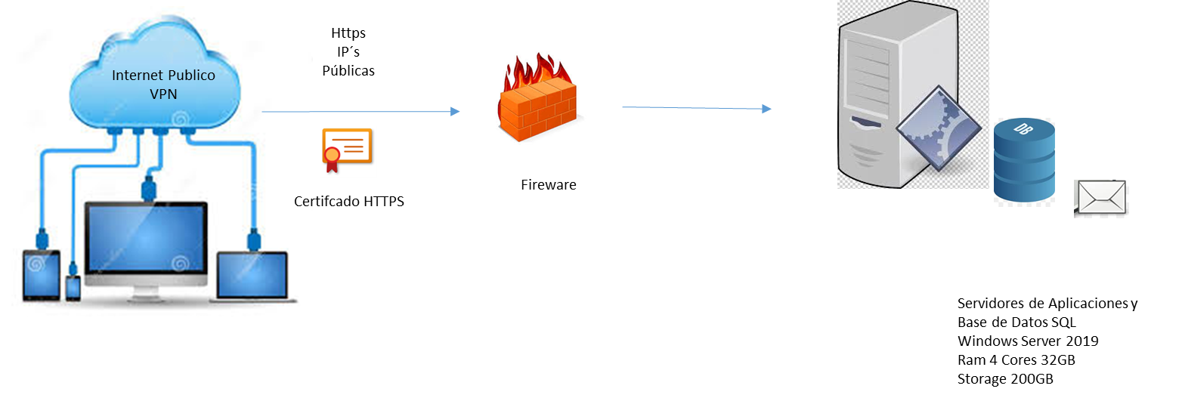

Aspectos de Software y Hardware.

Al contar con una solución en la nube, la infraestructura, accesos y software se reducen significativamente, debido a que el proveedor de la nube proporciona todos los elementos requeridos para asegurar la comunicación y operación de los sistemas contenidos.

Versión
Generalidades
Componente

Servidor |  | Microsoft Windows Server | 2019 Standard (64-bit)
Antivirus |  | ESET | Versión 7.3.2039.0
IIS |  | Versión | 10.0.17763.1
WFO |  | Versión 1.0 | Solución web (responsiva)
Base de Datos |  | SQL Server | Microsoft SQL Server 2019 (RTM-GDR) Copyright (C) 2019 Microsoft Corporation Standard Edition (64-bit (Hypervisor)
Microsoft Visual Studio |  | Ambiente de desarrollo | Version 16.5.4
Microsoft .Net Framework |  | Estándar | Versión 4.8
Arquitectura y lenguaje |  | N Capas, C#

- Comunicación a TI del desarrollo

También se debe asegurar el comunicar al área de TI los alcances del desarrollo del sistema propuesto para que consideren los impactos en equipamiento, en telecomunicaciones y en sus actividades propias del área. Se debe obtener la firma de enterados (aceptación) y recomendaciones para el proyecto.

Comunicación
No. | Tema | Responsable | Firma y Fecha de Enterado | Recomendaciones
1 | Tecnologías (Infraestructura – Hosting) | Valdemar Gonzalez
2 | Telecomunicaciones | Juan Carlos Santeliz
3 | Operaciones de TI | Alberto Esquivel
4 | Seguridad de desarrollo y Soporte Usuario final | Ruben Marines
5

Glosario de Términos.

Defina los términos y acrónimos utilizados en este documento que se utilizan cotidianamente en el proyecto.

Definición
Termino
MetLife |  | Empresa Aseguradora
WFO. |  | Met Work Tool. Nombre de la Aplicación.
GMM. |  | Gastos Médicos Mayores
Póliza
Solicitante (Prospecto) |  | Persona que realiza la solicitud de seguro ante la institución.
Trámite. |  | Es la gestión o diligenciamiento que se realiza para obtener un resultado.
Flujo. |  | Proceso por el cuál un trámite deberá pasar para tener un resultado (Ejecutado, Rechazado, Caducado, Cancelado).
Mesa |  | Proceso definido para realizar determinada acción dentro del flujo (proceso individual dentro del flujo).
Status Mesa. |  | Indica el estado de resultado de la operación del proceso realizado en la mesa.
Status Trámite. |  | Indica el estado de resultado de la operación del trámite.
Nacionalidad Sancionada |  | Países que se encuentran en la lista negra.
Promotoría |  | Entidad intermediaria entre el prospecto (cliente final) y MetLife (Aseguradora)
Asignar Trámites |  | La solución de manera automática genera la asignación de trámites a los operadores según su disponibilidad

